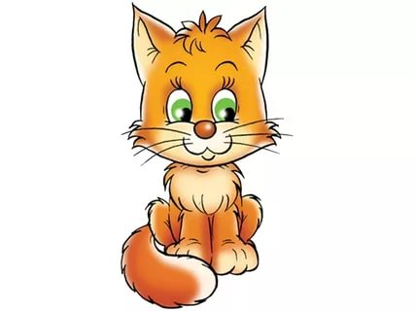
Упражнения для растягивания подъязычной уздечки
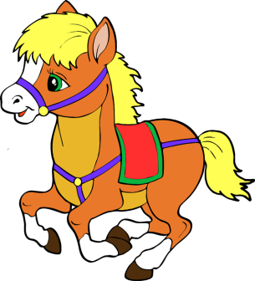
«Лошадка»
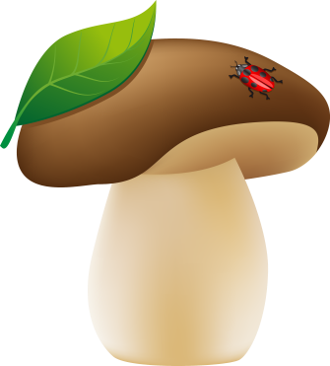
Улыбнуться, открыть широко ротик. Пощелкать язычком, как цокают лошадки. Рот при этом открыт – язычок должно быть видно. Следим за тем, чтобы он не подворачивался внутрь, а нижняя челюсть оставалась неподвижной.

«Грибок»
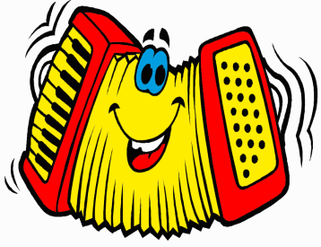
Улыбнуться, открыть ротик. Присосать широ-кий язычок к нёбу. Это шляпка гриба, а подъязычная связка – ножка. Кончик языка не должен подворачиваться, губы – в улыбке. Если ребенку не удается присосать язык, то можно пощелкать язычком, как в упражнении «Лошадка». В пощелкивании тренируется нужное положение языка.

«Котенок»
Налить на блю-дечко сгущенное молоко, сметану, варенье или мороженого.Слизывать язычком, как котенок.
«Барабан»
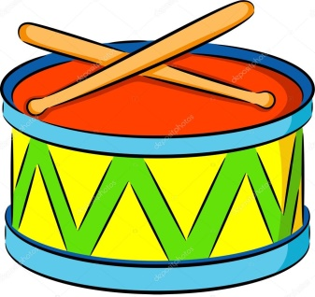
Улыбнуться, открыть рот. Могократно и отчетливо произносить звук Д-Д-Д. язык при произнесении этого звука упирается в верхние зубы, рот не закрываем. Очень часть при выполнении этого упражнения ребенок закрывает рот. Чтобы этого не происходило, можно зажать палочку шириной примерно 1 см или ручку от детской зубной щетки между передними зубами.
«Гармошка»
Положение язы-ка как в упражнении «Гри-бок», губы в улыбке. Не отрывая языка, открывать и закрывать рот.
«Качели»
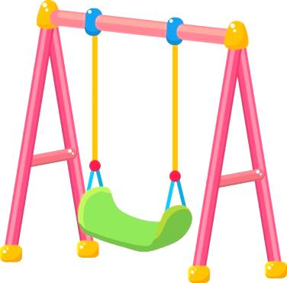
Улыбнуться, от-крыть рот. На счет «раз-два» поочередно упи-раться языком то в верхние, то в нижние зубы. Нижняя челюсть при этом остается неподвижна.

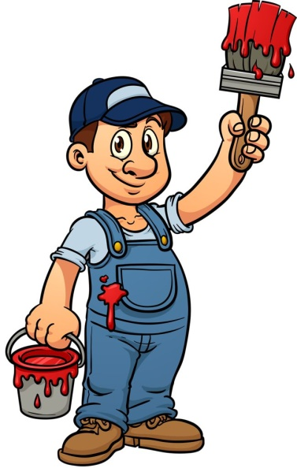
«Маляр»
Улыбнуться, от-крыть рот. Ши-роким кончиком языка погладить нёбо от зубов к горлу и обратно. Нижняя челюсть неподвижна.

«Самомассаж»
Выполнить упражнение «Грибок». Большим и указательным пальцами ребёнок «перетирает» подъъязычную уздечку массажирует её.

